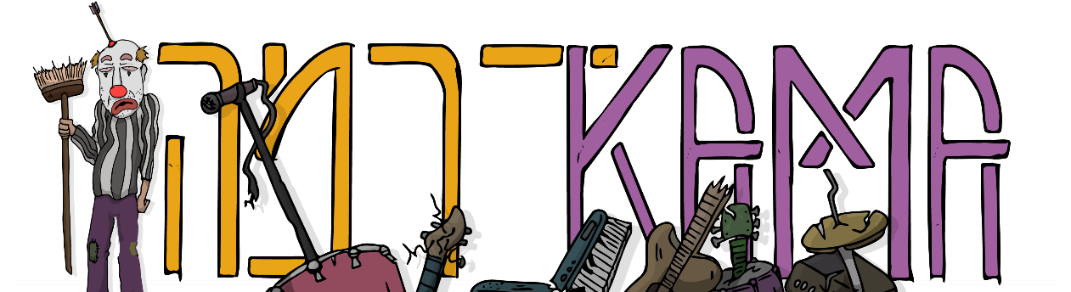
מאוחר מידי לאהבה – KamaDrama:

מילים ולחן: נדב בונדר
עיבוד והפקה: KamaDrama

כל אדם יכול, זכאי וצריך לדעת מה זאת אהבה בחיים.
אהבה היא רגש כל כך עוצמתי, המניע את הנפש הכי כואבת ושבורה בעולם לפעול למען הגשמת המטרות שלנו.

אין לה גיל, מין או שפה. זה נצחי ואבסולוטי.
אז האם יכול להיות מצב שמאוחר מדי לאהבה ???

אנחנו מתרגשים לחשוף בפניכם את הסינגל החדש שלנו שנוגע בנושא הרגיש הזה, ואולי זו הזדמנות לשאול את עצמכם:
האם אפשרי בכלל, שיהיה מאוחר מדי לאהבה ?



KamaDrama הינו הרכב ישראלי ותיק ומוערך, זוכה פעמיים במצעד הרוק של ישראל, הנוגע בשאלות העמוקות של החיים דרך מוזיקה ומנגיש לנפש את המסתורין של החיים עצמם.

 KamaDrama | KamaDrama | KamaDrama|kamadramaband@gmail.com | 054-6357359

